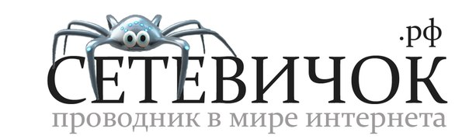
Давайте проголосуем за Российский проект по цифровой грамотности для детей «Сетевичок»
Российский проект по цифровой грамотности для детей «Сетевичок» вышел в четвертьфинал конкурса ООН.
Придуманный в России международный проект по цифровой грамотности для детей и подростков «Сетевичок» прошел второй этап конкурса на соискание Премии Всемирной встречи на высшем уровне по вопросам информационного общества (ВВУИО).
Проголосовать за российский проект можно на сайте www.Сетевичок.рф на странице перейти
Проект «Сетевичок» представляет собой справочно-информационную систему для детей о кибербезопасности и цикл мероприятий, который включает обучающий онлайн-квест, дистанционные исследования образа жизни детей в сети и конкурс детских сайтов, в ходе которого лучшие сайты выбирают сами дети. Цель проекта – формирование у школьников и студентов России и государств постсоветского пространства компетенций цифрового гражданина для успешной и безопасной жизни и учебы во Всемирной сети.
Проект был запущен в 2013 году по инициативе школьника Сергея Абрамова. В 2016 году в конкурсах «Сетевичка» приняло участие 260 000 школьников из России и 11 государств постсоветского пространства, что стало крупнейшим детским мероприятием в истории Рунета. Проект реализуется под патронатом Временной комиссии Совета Федерации по развитию информационного общества.
«Конкурс на соискание наград ВВУИО – не имеющая аналогов глобальная платформа для выявления и демонстрации передового опыта в использовании информационно‐коммуникационных технологий. Впервые с момента основания конкурса российский детский проект вышел в четвертьфинал. Это наглядная демонстрация высокой оценки мировым сообществом опыта, который Российская Федерация сформировала в данной сфере за три последних года», – отмечает Людмила Бокова, председатель Временной комиссии СФ по развитию информационного общества.
Организаторы конкурса ВВУИО – Международный союз электросвязи, Программа развития ООН, Юнеско, Конференция ООН по торговле и развитию и другие организации ООН. «Сетевичок» представлен на конкурс Министерством связи и массовых коммуникаций РФ.

